Sikerrel mutatkozott be a magyar hidrogéncellás versenyautó a Shell Eco-Marathonon
Idén először sikerült teljesítenie a Shell Eco-Marathon szigorú műszaki vizsgáját magyar tüzelőanyag-cellás versenyautónak. A BME SHARK Team és a HUN-REN Természettudományi Kutatóközpont közös fejlesztésű, Luna nevű járműve nemcsak átment a vizsgán, hanem három kört is teljesített a pályán. A saját tervezésű cellaköteggel hajtott „urban concept” kategóriás autó Magyarország első ilyen versenyjárműve, amely szoros egyetemi–kutatói együttműködés keretében valósult meg.
Van egy verseny, ahol nem a leggyorsabb jármű győz, hanem az, amelyik a leghatékonyabban hasznosítja az üzemanyagot, legyen az kőolajszármazék, elektromos energia vagy hidrogén. A Shell Eco-Marathon a világ legnagyobb fenntarthatósági versenye: közel 50 országból neveznek egyetemi csapatok, mintegy 5000 hallgató részvételével. A globális versenysorozat Európát és Afrikát összefogó futamát hagyományosan a lengyelországi Silesia Ringen rendezik, innen jutnak be a legjobbak a katari döntőbe.
A verseny az energiatakarékosságot helyezi a középpontba: az a csapat nyer, amelyik a lehető legkevesebb üzemanyag-fogyasztással teljesíti a 15 kilométeres távolságot a 45 perces szintidőn belül.
A csapatok több kategóriában versenyeznek. A járművek kétféle kialakításúak lehetnek: prototípus (prototype) vagy városi autó (urban concept). Előbbiek leginkább guruló szivarokra emlékeztetnek, az utóbbiaknál viszont szerepel a követelmények között a négy kerék, az első és hátsó lámpa, a csomagtartó és a nyitható ajtó. Ettől persze még nem hasonlítanak egy hétköznapi autóra, de mindenesetre közelebb állnak hozzájuk. Mindkét kategóriában háromféle meghajtás építhető be: belsőégésű motor, akkumulátorral hajtott villanymotor vagy hidrogén tüzelőanyag-cella.
A versenynek évek óta rendszeres visszatérője a BME-n alakult SHARK Team, amely prototípus kialakítású, dízelhajtású Léna járművével a tavalyi 8. hely után a június végi futamon 12. lett – a mért fogyasztás alapján egy liter üzemanyaggal 692 kilométert tudtak volna megtenni. (A győztes francia csapatnál ez az érték 1848 kilométer volt.)
Idén viszont fontos mérföldkövet ért el a magyar csapat egy másik kategóriában: a HUN-REN Természettudományi Kutatóközpont (TTK) Megújuló Energia Kutatócsoportja közreműködésével készült tüzelőanyag-cellás „urban concept” jármű nem csak sikeresen ment át a verseny rendkívül szigorú hivatalos műszaki vizsgáján, hanem utána a pályán is megtett három kört. Bár a hivatalosan BME HydroShark néven futó, a csapattagok által viszont csak Luna néven emlegetett jármű a szintidőt nem tudta tartani, az is komoly eredménynek számít, hogy elindult és a saját fejlesztésű cellaköteg képes volt tölteni a beépített szuperkondenzátort – vagyis sikerült létrehozni Magyarország első tüzelőanyag-cellás versenyautóját!
A Luna magyar tervezésű: a BME-n, illetve a HUN-REN TTK laboratóriumában állították össze, döntően hazai gyártású alkatrészekből. A Megújuló Energia Kutatócsoport elektrokémiai laboratóriumában rendszeresen vizsgálnak tüzelőanyag-cellákat és fejlesztenek különböző cellakomponenseket a katalizátoroktól a membránokon át a bipoláris lemezekig. Mindkét csoport tagja volt a „Megújuló Energiák Nemzeti Laboratórium” programnak, és a sikerhez nagymértékben hozzájárult az is, hogy a gépészmérnök hallgatók műhelye és a tüzelőanyag-cellás laboratórium közel helyezkedik el egymáshoz, így nem okozott gondot a rendszeres személyes találkozás. A Shell Eco-Marathonra vállalt feladat nehézségét az adta, hogy korábban Magyarországon tüzelőanyag-cellás versenyautót még soha senki nem épített. A csapat azzal is komoly kihívást vállalt, hogy a kereskedelmi forgalomban kapható helyett saját tervezésű cellaköteg építése mellett döntöttek.
A történet itt nem ér véget. A Shell Eco-Marathon 2026 ugyan befejeződött, de a csapat tagjai már most elkezdték az ötletek gyűjtését és az új cellakomponensekkel való kísérletezést a jövő évi versenyhez…
Sajtókapcsolat:
- Torda Júlia, kommunikációs vezető
- kommunikacio@hun-ren.hu
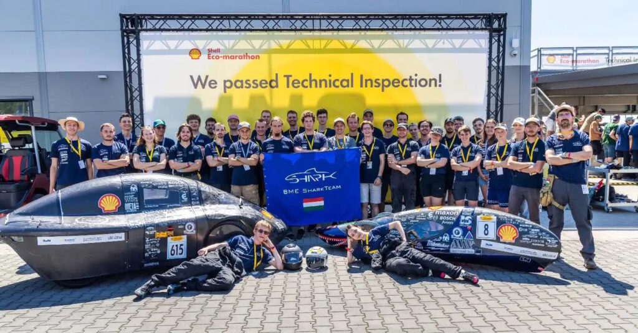 | © BME SHARK Team
Eredeti tartalom: HUN-REN Magyar Kutatási Hálózat
Továbbította: Helló Sajtó! Üzleti Sajtószolgálat
Ez a sajtóközlemény a következő linken érhető el:

